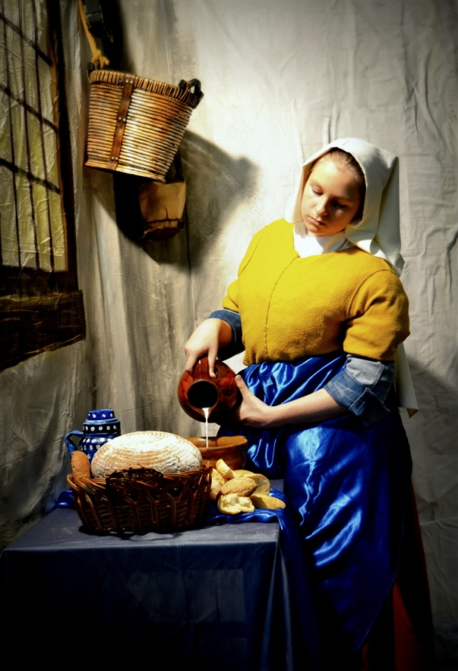
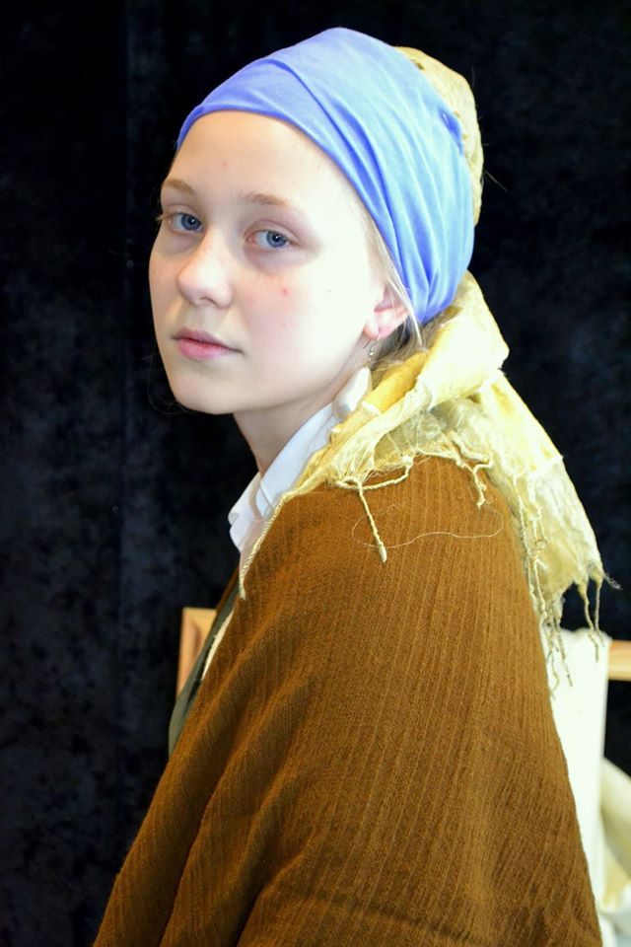
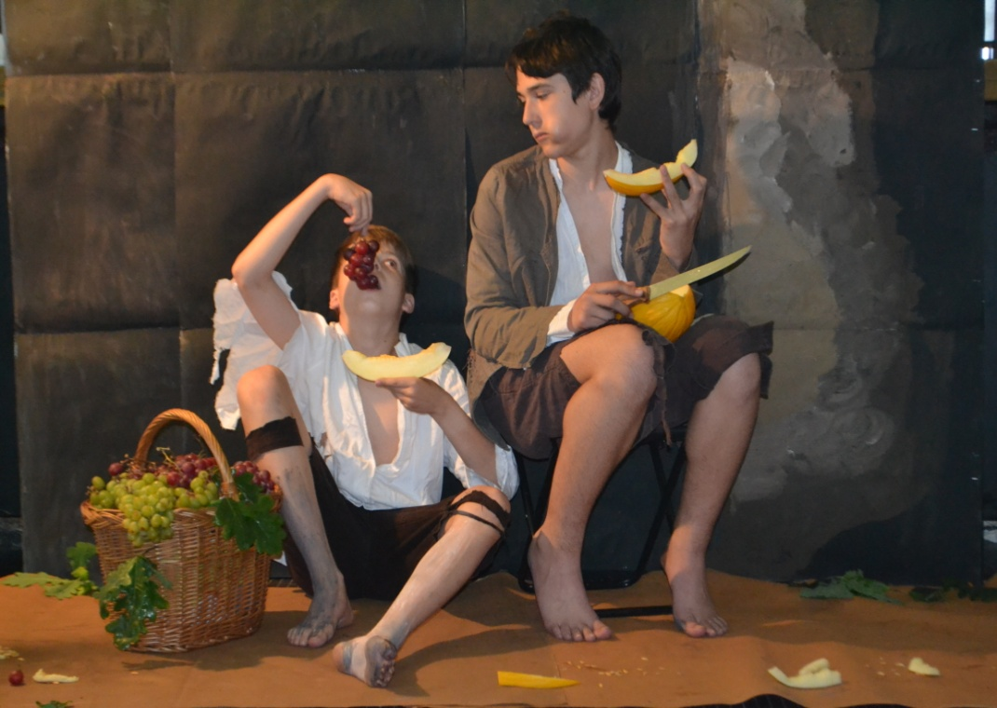
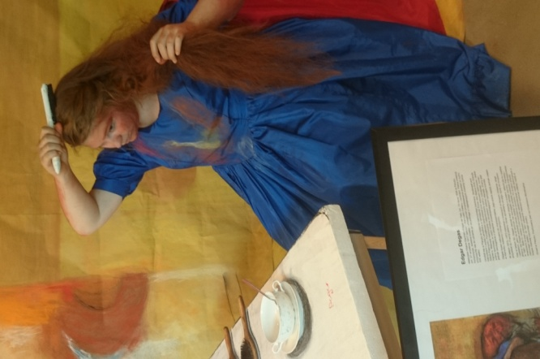
The INTERNATIONAL contest of ART and SCENIC DESIgn
LIVING Paintings

ŻYWE OBRAZY
MIDZYNARODOWY KONKURS PLASTYCZNO - SCENOGRAFICZNY

VI Międzynarodowy Konkurs Plastyczno-Scenograficzny "ŻYWE OBRAZY" dla uczniów w wieku 7 – 16 lat
Regulamin
- Organizatorami konkursu są Stowarzyszenie Piątka Dzieciom w Tychach, Szkoła Podstawowa nr 5 w Tychach oraz Teatr Mały w Tychach
- Konkurs kierujemy głównie do młodzieży w wieku 7- 16 lat z terenu całej Polski oraz zagranicy.
- Tematem tegorocznego konkursu jest
"Malarstwo polskie w czasach zaborów".
- „Żywe obrazy” to konkurs, w którym reprezentacja danej szkoły (max. 15 osób) ma za zadanie przygotować prezentację przestrzenną (kopię) wybranego wcześniej, jednego obrazu malarskiego dowolnego artysty, który żył i tworzył w okresie zaborów ( np. A. Brodowski, F. Smuglewicz, Z. Vogel, M. Zaleski, A. Orłowski, F. Kostrzewski, P. Michałowski, J. Simmler, W. Gerson, J. Matejko, A. Grottger, H. Rodakowski, H. Siemiradzki, J. Brandt, J. Chełmoński, bracia M. i A. Gierymscy , W. Podkowiński, J. Pankiewicz, L. Wyczółkowski, O. Boznańska, K. Krzyżanowski, S. Lentz, F. Ruszczyc, J. Stanisławski, W. Ślewiński, W. Weiss, W. Wojtkiewicz, J. Malczewski, S. Wyspiański, J. Mehoffer)

Prace będą oceniane w dwóch odrębnych kategoriach :
a. Kategoria prezentacja „ Na żywo” w dniu finałowym w Tychach
b. Kategoria FILM ( ściśle wg odrębnego regulaminu , zał. 2)
- W konkursie oceniane będą: dokładność wykonania scenografii, stroje przebranych osób, rekwizyty, krótki opis i omówienie pracy (dzieła malarskiego), muzyka jako tło i uzupełnienie prezentacji ( dopuszczamy prezentacje: do 10 minut oraz w małej formie teatralnej) . Prezencja wykonana przez daną szkołę powinna bardzo dokładnie przypominać obraz wybranego malarza i musi być przedstawiona w przestrzeni 3D . Nie powinna przekraczać wymiarów 5m x 3m
- Każda ze szkół, niezależnie od kategorii, wysyła zgłoszenie (zał. 1.) do 30.04.2019r. na adres mailowy zyweobrazy@op.pl z dopiskiem „Żywe obrazy 2019”. Zgłoszenie powinno zawierać (ściśle wg załącznika1): adres szkoły, telefon, maila, tytuł obrazu i jego autora, ilość osób przygotowujących pracę, nazwiska opiekunów oraz zdjęcia (max 5 sztuk) obrazujące efekt końcowy pracy . Dodatkowo uczestnicy konkursu, którzy wybrali kategorię FILM przesyłają zagłoszenie ze zdjęciami oraz film wykonany wg załącznika 2.
- Na podstawie zgłoszeń z fotografiami przysłanych drogą elektroniczną i filmów (w kategorii film) Jury dokona wyboru najlepszych prezentacji do 3 maja 2019r. Informacje o finalistach dostępne będą na stronie: www.zszoi.pl i na stronie konkursu na FB.
- Wybrane przez Jury szkoły będą przedstawiać swój obraz w wybranej przez siebie kategorii (formie przestrzennej „ na żywo” lub filmowej) na prezentacjach finałowych w Tychach 13 maja 2019r. , gdzie wyłonimy i nagrodzimy najlepsze prace.
- Nie zapewniamy noclegów i transportu. Możemy jednak pomóc w organizacji noclegów
i transportu na terenie miasta Tychy.
- Jury konkursu przyzna I,II,III miejsce w każdej z kategorii w postaci ZLOTEJ, SREBRNEJ
i BRĄZOWEJ RAMY oraz wyróżnienia. Nagrodzeni uczestnicy otrzymają nagrody rzeczowe dla szkół fundowane przez organizatorów i sponsorów . Decyzja Jury jest ostateczna i nie podlega dyskusji.
Postanowienia ogólne:
- Organizator zastrzega sobie prawo wykonania dokumentacji w formie biuletynów, katalogów, filmów oraz publikacji nadesłanych prac w mediach telewizyjnych, internetowych, prasowych i innych bez uiszczania autorom honorariów.
- Udział w konkursie jest równoznaczny z akceptacją Regulaminu oraz wyrażeniem zgody na przetwarzanie danych osobowych uczestnika przez Organizatorów w zakresie niezbędnym do przeprowadzenia konkursu oraz dalszego wykorzystania prac.
- Organizator zastrzega sobie prawo zmiany niniejszego regulaminu.
- Udział w konkursie jest bezpłatny.
ZAPRASZAMY DO WSPÓLNEJ ZABAWY

Informacje dodatkowe udziela koordynator konkursu: Edyta Knieżyk : edytakniezyk@op.pl ,
Tel. 502 394 334

ZAŁĄCZNIK 1 – Wszystkie punkty wypełnić obowiązkowo!

- Dokładna nazwa i adres szkoły -
- nr telefonu szkoły –
- nr telefonu opiekuna -
- adres mailowy opiekuna -
- tytuł obrazu i nazwisko autora -
- ilość osób przygotowujących pracę -
- opiekunowie (imię i nazwisko) –
- proszę określić ilość miejsca potrzebnego do prezentacji
(np. 3x2 metry)

ZAŁĄCZNIK 2
Wymagania techniczne dotyczące zgłaszanych prac filmowych zgłoszonych do konkursu
- Od 3 do 5 minut - maksymalny czas trwania filmu.
Rozdzielczość HD - 1920 x 1080 pikseli, format MP4, MOV, WMV lub AVI.
- Pierwsze 30 sekund - maksymalny czas na prezentację szkoły i uczniów przygotowujących pracę.
- Kolejne 2-4 minuty to prezentacja wybranego i przygotowanego dzieła (malarza).
- Ostatnie 30 sekund to porównanie pracy uczniów z oryginalnym dziełem.
- Film należy dostarczyć wraz ze zgłoszeniem (zał.1) do 30.04.2019r. na płycie DVD na adres: Szkoła Podstawowa nr5 z Oddziałami Integracyjnymi , ul. Czarnieckiego 22, 43-100 Tychy; lub za pomocą poczty elektronicznej na e-maila strzelczykd1@wp.pl

Elementy fakultatywne, które wykorzystujemy w filmie:
1) podkład muzyczny i słowny;
2) film może łączyć obraz filmowy z techniką animacyjną;
3) w filmie może być zastosowany tekst lektorski z napisami lub same napisy;
4) film może być nakręcony kamerą cyfrową, telefonem komórkowym, aparatem
fotograficznym;
Autorzy filmu zobowiązują się do przeniesienia autorskich praw, na wszelkich polach eksploatacji, w tym w szczególności takich jak: utrwalenie, zwielokrotnienie, wprowadzenie do pamięci komputera, publiczne odtworzenie, wyświetlenie i zamieszczenie w Internecie.

Dyskwalifikacja
Praca konkursowa zostanie zdyskwalifikowana, jeżeli:
1) zostanie przedłożona po dacie zamknięcia zgłoszeń do Konkursu – prace, które dotrą pocztą po tej dacie, nie będą dopuszczone do Konkursu;
2) nie spełni wymogów regulaminu Konkursu.

Załącznik 3
1. Udział w konkursie jest dobrowolny i jest jednoznaczny z akceptacją regulaminu oraz zgodą na przetwarzanie danych osobowych w celu i zakresie wymaganym do realizacji konkursu. Skutkiem niepodania danych jest brak możliwości uczestnictwa w konkursie.
2. W ramach konkursu przetwarzane są dane osobowe w zakresie:
- wykorzystania wizerunku dla celów promocyjnych organizatora,
- rejestracji występu i wykorzystywanie nagrań tego występu w różnych formach i w różnym czasie przez organizatora,
- nieodpłatnego utrwalenia i publikacji wizerunku w materiałach informacyjnych i promocyjnych Organizatora, w tym rezygnację z honorarium za wykonanie pracy.
3. Administratorem danych osobowych pozyskanych w trakcie konkursu jest Organizator.
4. Każda osoba ma prawo dostępu do danych osobowych, prawo żądania sprostowania danych osobowych, prawo żądania przenoszenia danych, prawo żądania usunięcia danych osobowych, prawo żądania ograniczenia przetwarzania danych osobowych oraz prawo wniesienia skargi do Prezesa Urzędu Ochrony Danych Osobowych. Danych osobowych nie przetwarza się w sposób zautomatyzowany.
5. Okres przetwarzania danych wynosi 5 lat od momentu ogłoszenia wyników
6. Dane osobowe mogą zostać udostępnione organom administracji publicznej, usługodawcy, którym zostaną zlecone usługi związane z przetwarzaniem danych osobowych, Miejskie Centrum Oświaty w Tychach.
7. Dodatkowych Informacji w sprawach związanych z przetwarzaniem danych osobowych udziela organizator lub Inspektor Ochrony Danych pod adresem sp5@oswiata.tychy.pl

Oświadczenie rodziców (opiekunów prawnych) uczniów biorących udział w konkursie
„Żywe obrazy”

Oświadczam, iż zgodnie z ustawą z dnia 10 maja 2018 roku o ochronie danych osobowych (Dz. Ustaw z 2018, poz. 1000) oraz zgodnie z Rozporządzeniem Parlamentu Europejskiego i Rady (UE) 2016/679 z dnia 27 kwietnia 2016 r. w sprawie ochrony osób fizycznych w związku z przetwarzaniem danych osobowych i w sprawie swobodnego przepływu takich danych oraz uchylenia dyrektywy 95/46/WE (Ogólne Rozporządzenie o Ochronie Danych Osobowych):
wyrażam zgodę na przetwarzanie danych osobowych mojego

dziecka................................................................................................................................,

ucznia............................................................................................................................, do celów
(nazwa szkoły wraz z miejscowością)
związanych z jego udziałem w konkursie „Żywe obrazy” organizowanym przez Szkołę Podstawową nr 5 z Oddziałami Integracyjnymi w Tychach dla uczniów szkół podstawowych i uczniów dotychczasowych gimnazjów w roku szkolnym 2018/2019.

….........................................................................
podpis rodzica (opiekuna prawnego)

Oświadczam, że zapoznałam/em się z Regulaminem organizacji konkursu „Żywe obrazy” 2019 dla uczniów szkół podstawowych i uczniów dotychczasowych gimnazjów w roku szkolnym 2018/2019 i akceptuję jego postanowienia.

….........................................................................
podpis rodzica (opiekuna prawnego)

